**Zem je láva**

Určitě víte jak vypadá země po které chodíte, může to být podlaha u vás doma, tráva na zahradě, nebo betonový chodník, který vede do školky. Ale víte jak vypadá láva?

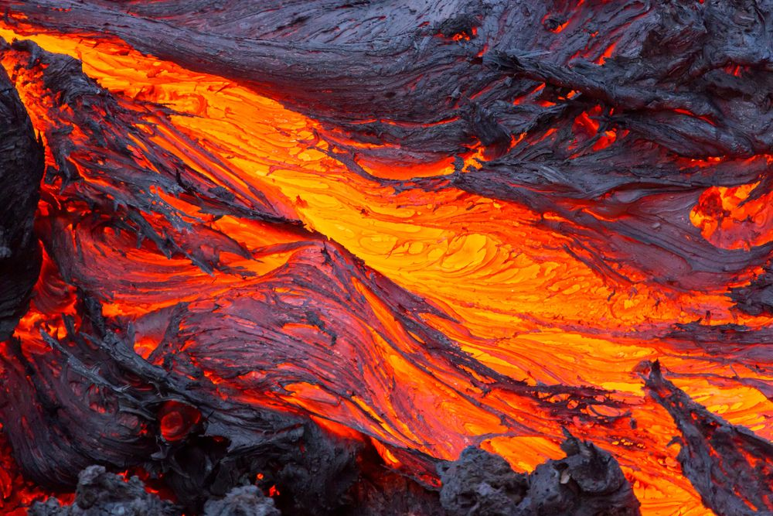

Je velmi horká, takže chodit se po ní nedá. Hra **Zem je láva** spočívá v tom, že na zem položíme barevné papíry různých tvarů, jakmile maminka, nebo tatínek řekne ,,Zem je láva!” , musíte co nejrychleji skočit na některý z barevných kamenů( papírů). Poté přidejte variantu ,,Zem je láva a zachrání tě jen modrý kámen( papír), nebo žlutá hvězda!”.

